Axolotl mexický

Ambystoma mexicanum
Žije, jak název napovídá, v Mexiku, a to v jezeru Lago de Chalco. Je to 10-20 centimetrů dlouhý obojživelník. Ve své domovině je téměř vyhuben!!!!!!!!!
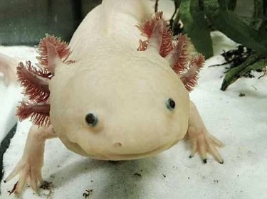
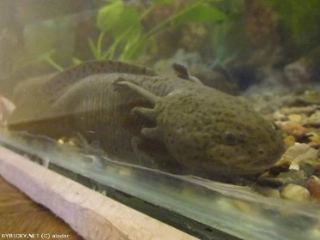
Samci jsou bílí a jejich kůže obsahuje tzv. fluoreskující kyselinu. Při osvětlení UV světla umí svítit. Samice jsou zelené a svítit neumí. Dýchají pomocí žaberní „hřívy“, která je samců červená, u samic zelená. Tento obojživelník se rozmnožuje už ve stádiu larvy. Stejně ale stále vymírá. Pokud ho nebudeme chránit, za nedlouho vyhyne.
(Vojta IV. A)

Velemlok čínský-Andrias Davidianus
Je největší obojživelník na světě. Potkat ho můžete třeba v pražské ZOO, ale hlavně v čistých řekách v Číně. Stejně jako Axolotl je pokraji vyhynutí.
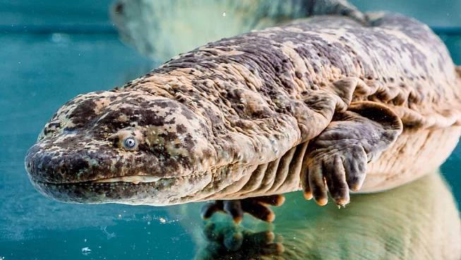
Samec a samice jsou zbarveni stejně a to hnědo-černě. Dříve byl loven pro své maso, nyní je to zákonem chráněný obojživelník. Naše Pražská Zoo vlastní největšího velemloka na světě. Jmenuje se Karlo, měří 2,65m a váží více než 60kg. Vskutku malé zvířátko, že?
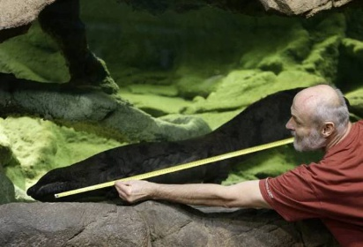
Pan Petr Velenský při měření Karla.
Tak někdy navštivte Zoo a podívejte se na Karla. Podpoříte tím záchranu jeho a ostatních ohrožených živočichů. (Vojta S.,4. A)

